内蒙古大学政府采购

管理系统

用户手册

Version 1.0

2019年9月

目 录

1.系统简介 3

1.1系统概述 3

1.2平台模块介绍 3

1.3系统角色介绍 4

2.政府采购管理流程 6

2.1政府采购工作整体流程 6

2.2申报采购预算流程 7

2.3发送采购申请流程 8

3.系统使用说明 9

3.1登录 9

3.1.1登录方式 9

3.1.2登录角色系统界面分配 12

3.2预算管理 13

3.2.1申报采购预算 13

3.2.2采购预算审批 15

3.2.3查询预算申报 17

3.3采购申请 18

3.3.1编辑采购申请 18

3.3.2采购申请审批 20

3.3.3查询采购申请 21

4.采购执行 23

4.1拟定批办方案 23

4.1.1 拟定批办方案 23

4.1.2查询拟办进度和拟办进度 25

# 1.系统简介

## 1.1系统概述

政府采购管理系统的开发旨在通过系统对采购预算申报、采购申请提交、采购业务线上审批、采购执行实时查询、合同管理、付款管理以及档案管理等采购常规业务实现信息化管理，从而方便广大采购老师，提高学校采购工作效率。

政府采购管理系统通过与财务系统对接调取财务项目信息，在预算阶段可视经费允许赤字提交采购预算（财务部门审批时做出决定），采购申请阶段若项目仍赤字采购将不能执行，若财务项目经费充足，在财务部门审批同意后相应金额被冻结，若发生驳回等情形采购金额解冻。

## 1.2平台模块介绍

平台主要包括以下几大模块：

（1）申报采购预算模块：采购预算是采购人根据经费制定的政府采购需求情况及实施要求的计划，采购预算模块包含采购人所使用的经费信息和采购产品、数量、预算等采购明细。

（2）提交采购申请模块：采购申请基于采购预算，采购用户需调用采购预算信息，在采购预算的基础上提出具体采购明细。

（3）工作流审批模块：采购预算和采购申请需经校内相关部门审批通过后方可生效，审批流程视资金来源、采购金额和项目性质而定（流程见图2、图3）。

（4）采购执行模块：经过校内审批的采购申请，自动转到采购环节，由采购部门执行，包括批办采购方案（采购人可查看批办结果），组织实施采购（线下）等环节。

（5）查询分析功能：用户可根据权限查看到自己提交的采购预算/申请和本人审批的采购预算/申请，相关职能部门和采购管理部门可根据权限查看预算执行情况和采购申请统计。

（6）档案管理功能：系统设定应归档资料目录，归档内容包括全部相关采购文件电子版，与纸质版档案通过档案号对应。

## 1.3系统角色介绍

根据不同的职能，系统的用户分为以下几类：

（1）经办人

通过系统申报采购预算和提交采购申请。

（2）项目负责人

申报采购预算、提交采购申请、对经办人的采购预算和采购申请进行审批。

（3）学院/部门负责人

为本单位政府采购工作的第一责任人，负责审批本单位的采购预算，也可自己申报采购预算和提交采购申请，若为自己申报的采购预算需单位其他负责人审批。

（4）后勤保障处负责人

负责对工程类项目进行审批。

（5）业务主管部门负责人

业务主管部门是各类专项项目的管理部门，负责对各类采购预算进行审批。

（6）财务部门负责人

负责根据资金性质审批采购预算和采购申请的资金来源等信息，根据资金性质确定是否允许赤字提交采购预算，以及决定是否冻结采购资金等工作。

（7）审计部门负责人

负责审批采购预算是否合规。

（8）分管业务校领导

负责审批单次或批量大于5万（含）的采购预算或采购方式为单一来源的采购申请。

（9）分管财务校领导

负责审批单次或批量大于30万（含）的采购预算。

（10）分管政府采购校领导

负责审批单次或批量大于30万（含）的采购申请。

（11）采购科

负责对采购申请进行初审（可修改申请中的“采购品目”“采购组织形式”“申请采购方式”），采购申请方案的拟定工作、采购工作的具体组织实施以及后续合同档案等的管理工作。

# 2.政府采购管理流程

## 2.1政府采购申请总体流程



图1政府采购申请总体流程图

## 2.2申报采购预算流程



图2申报采购预算流程图

## 2.3发送采购申请流程



图3发送采购申请流程图

# 3.系统使用说明

## 3.1登录

### 3.1.1登录方式

**（1）通过资产管理处主页登录**

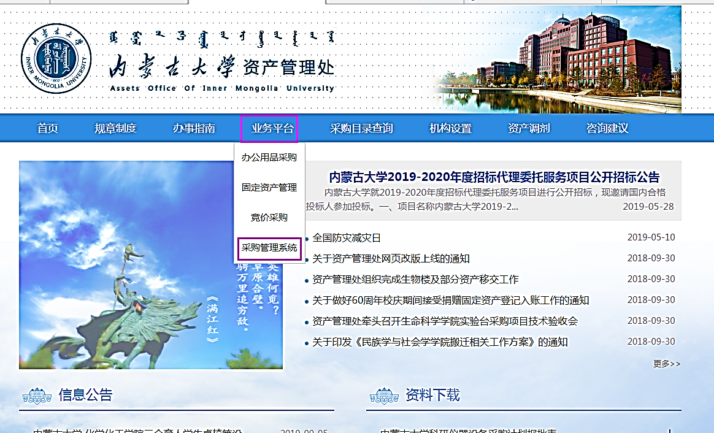

图5-1业务平台入口登录界面

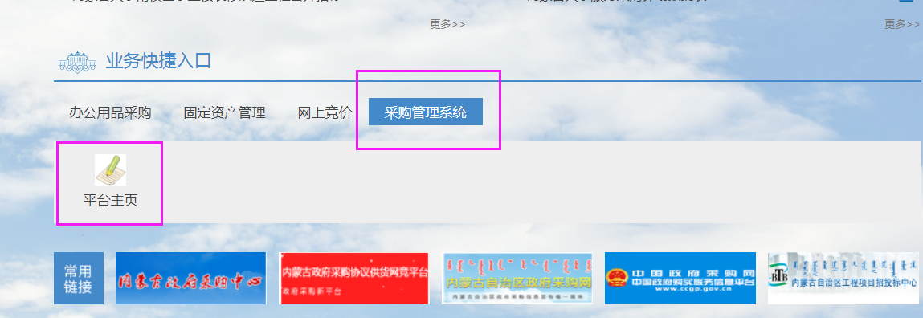

图5-2业务快捷入口登录界面

如图5-1所示，在“资产管理处”主页，顶部导航栏中“业务平台”中采购管理系统进入政府采购管理系统首页登录界面。或如图5-2选择“业务快捷入口”模块中的“政府采购管理系统”导航项，点击“平台主页”可进入政府采购管理系统首页登录界面，账号、密码与“校内门户”相同。

**（2）通过学校“校内门户”网站登录**

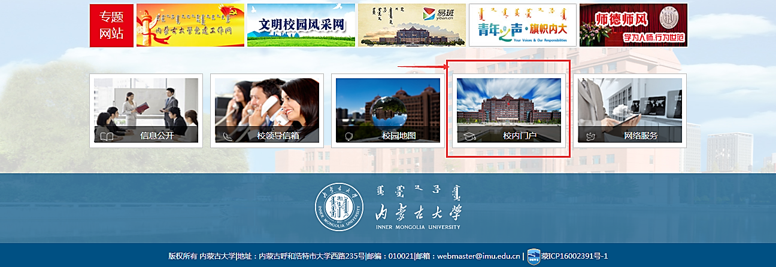

图4a 内蒙古大学官网“校内门户”网站展示页面

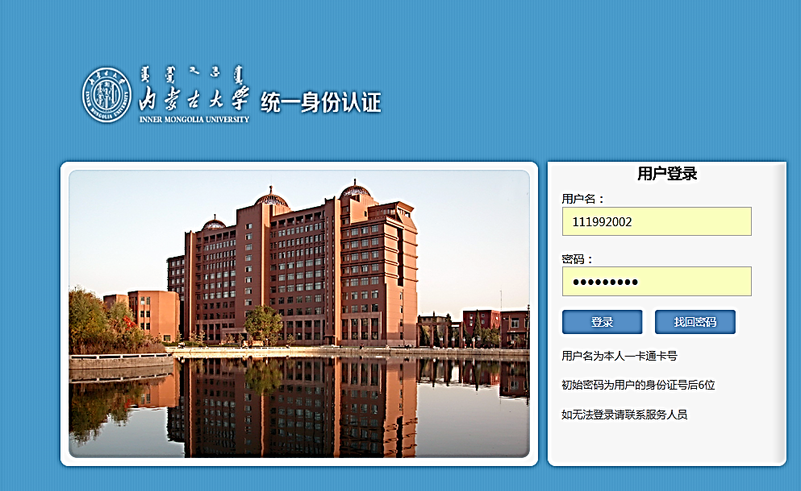

图4b “校内门户”网站登录界面

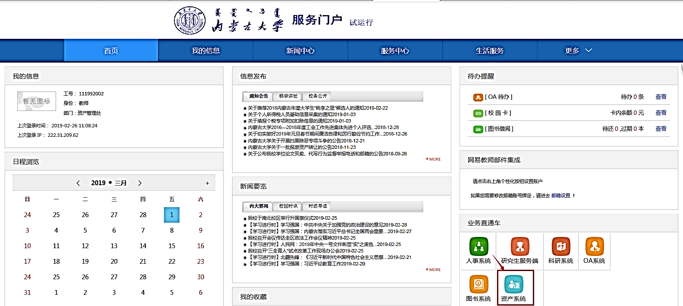

图4c “校内门户”中“政府采购管理系统”业务入口

政府采购管理系统、办公用品采购系统、固定资产管理系统已与“校内门户”对接实现单点登录，用户名和密码与“校内门户”相同（用户名密码错误致电4992504），用户通过“校内门户”可直接登录系统。

访问“内蒙古大学”主页，通过底端“校内门户”快捷入口（如图4a）进入统一身份认证页面（如图4b，用户名为职工号，初始密码为身份证后六位），点击“业务直通车”中的“政府采购管理系统”可直接进入系统（如图4c）

**（3）通过URL地址登录**

链接地址如下：<http://zfcg.imu.edu.cn/managers_nd/user/loginWithJSON_CAS>

在浏览器中输入上述地址，进入图6所示的登录界面，用户通过“校内门户”账号、密码登录：

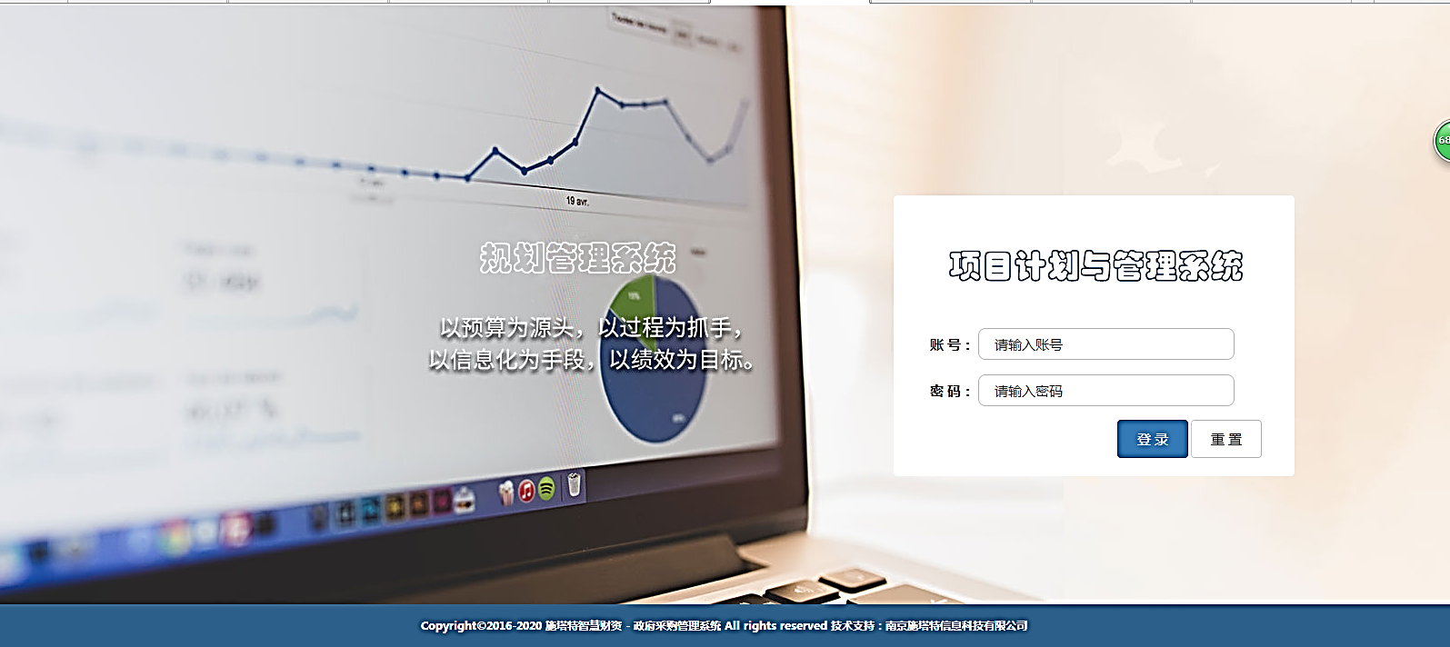

图6政府采购管理系统登录界面

### 3.1.2登录角色系统界面分配

系统管理员通过对不同用户分配角色权限，控制用户所能访问的功能界面。初始化功能角色参见后续章节内容。

## 3.2预算管理

### 3.2.1申报采购预算

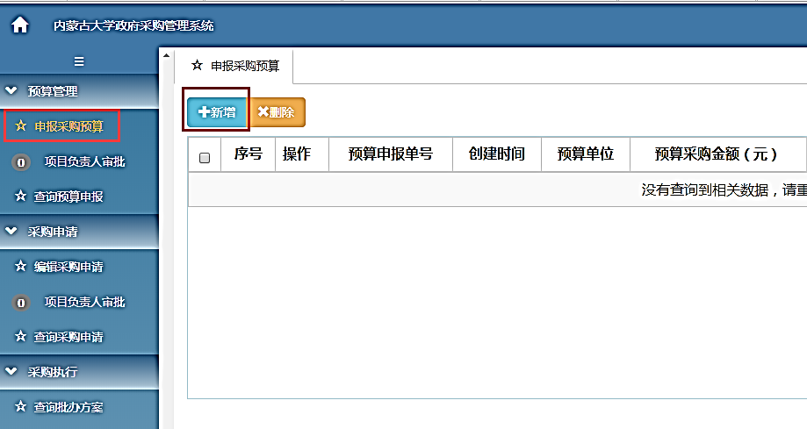

图8a政府采购管理系统首页界面

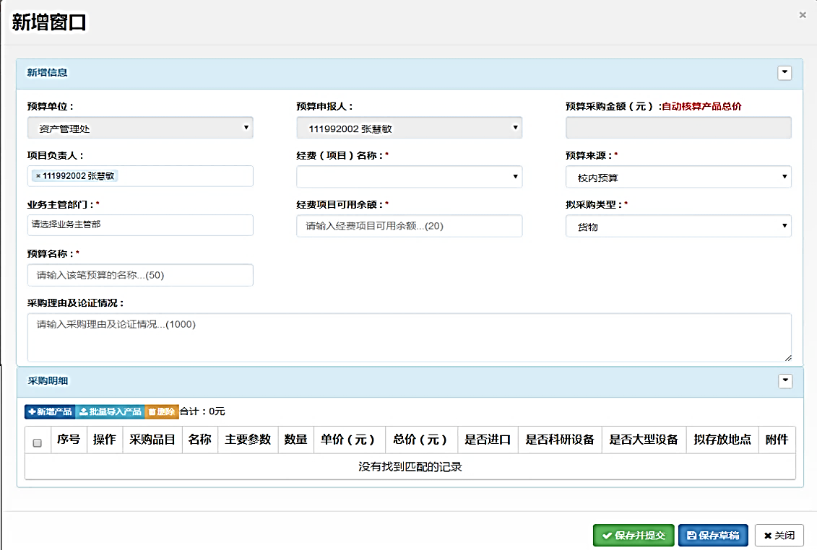

图8b政府采购管理系统新增界面

登录系统默认显示“申报采购预算”页面，采购用户也可以通过点击左侧导航栏中“预算管理”中的“申报采购预算”打开页面。

如图8a所示，在“申报采购预算”页面，采购人通过点击“新增”按钮进入新增采购预算界面（如图8b所示），在此界面采购人可通过输入项目负责人工号或姓名调用项目负责人的财务项目，系统自动读取预算来源、项目可用余额和业务主管部门（专项经费的管理部门，若财务系统中该字段为空，需采购用户通过下拉框的形式选取）。

采购用户需根据预算用途填写“预算名称”和“采购理由及论证情况”字段，根据采购的产品选择“拟采购类型”，不同采购类型产品的采购明细不同。

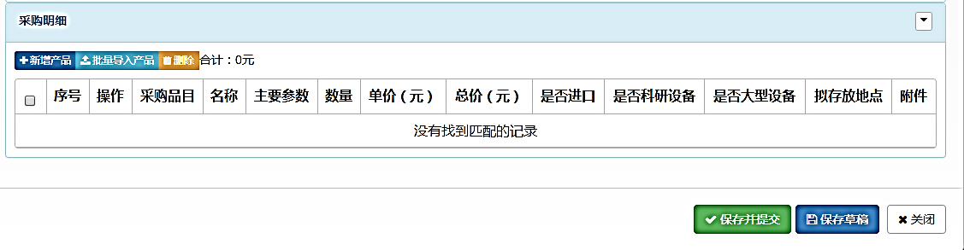

图9a新增采购明细界面

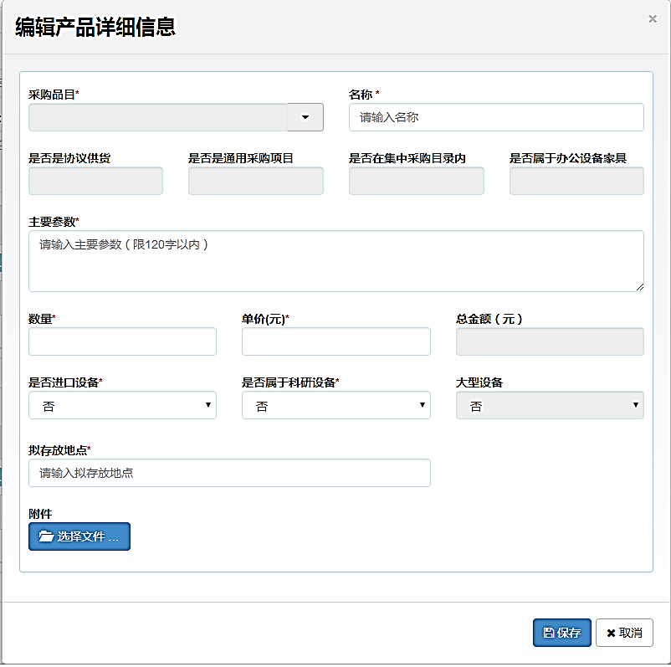

图9b货物类新增产品编辑界面

采购用户在“采购明细”中填写预算购买产品明细，可通过“新增产品”菜单编辑产品详细信息（如图9a），也可通过点击“批量导入产品”下载模板填写后批量上传。

点击“新增产品”进入“编辑产品详细信息”，以货物类为例，如图9b所示，“采购品目”字段系统导入了“中央集中采购目录”内容，采购用户可以在下拉框内选择拟采购产品对应的采购品目，也可以通过模糊查找定位采购品目，采购用户需完整填写产品的名称、主要参数（限120字内，若参数较长需在附件中上传）、数量、单价、是否进口设备、是否科研仪器设备和拟存放地点，其他信息由系统根据条件自动判断。（服务类和工程类参照货物类填写）

保存产品信息后，采购明细界面相应增加一行产品信息，若为多个产品，采购用户需继续新增产品。采购用户可对新增的产品进行“修改”操作，也可选中进行“删除”。采购用户可对申报的采购预算进行“保存草稿”或“保存并提交”操作，保存草稿在“申报采购预算”页面展示且采购用户可选中进行修改，保存并提交后进入审批环节。

### 3.2.2采购预算审批

采购预算审批流程见图2，预算审批涉及角色主要为：项目负责人、学院/部门负责人、后勤保障处负责人（工程）、业务主管部门负责人、财务部门负责人、审计部门负责人、分管业务校领导（单次或批量≥5万元）和分管财务校领导（单次或批量≥30万元）。以“项目负责人审批”为例。

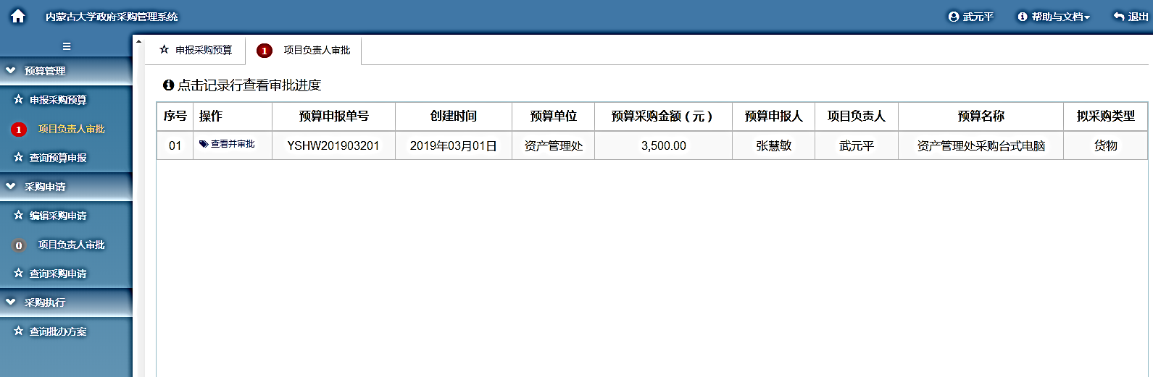

图10a 项目负责人审批列表界面

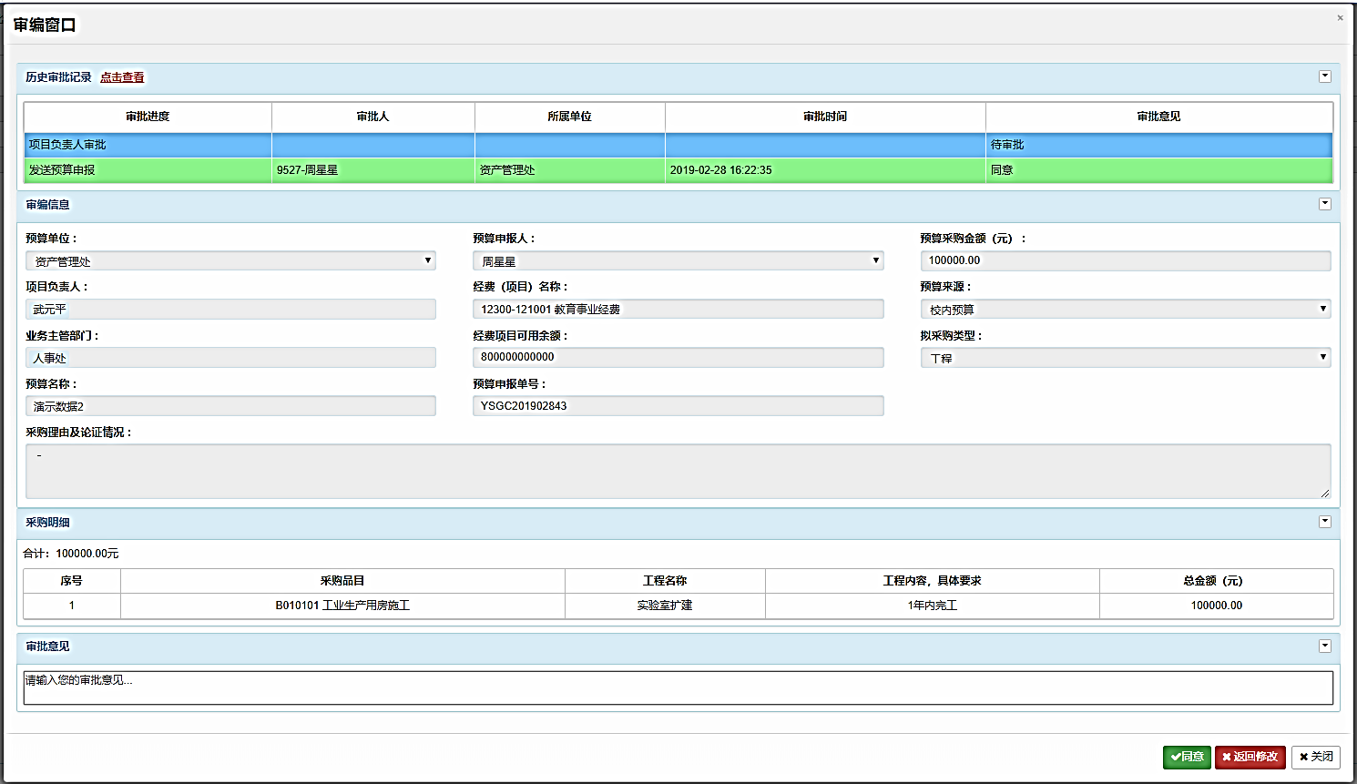

图10b项目负责人审批采购预算详情界面

如图10a所示，项目负责人登录系统，待审批采购预算会显示在左侧导航栏“预算管理”中“项目负责人审批”菜单前，前方数字代表待审批采购预算数。如图10a所示项目负责人点击该菜单可查看全部待审批预算，项目负责人需逐一对每条预算进行“查看并审批”操作。

如图10b所示，审批窗口分为“历史审批记录”“基本信息”“采购明细”“审批意见”四部分。“历史审批记录”默认折叠，用户需“点击查看”方可查看记录，其中绿色为审批同意流程，蓝色为待审批流程，红色为被驳回流程；“基本信息”涵盖预算申报人、项目负责人、项目信息、拟采购类型、预算名称、预算单号以及采购理由及论证情况等信息；“采购明细”为采购产品的基本信息，审批人可拉动下方滚动条查看，系统支持在线预览附件和下载打开附件；审批人需根据预算情况给出审批意见，同意可不填审批意见，系统自动读取同意为审批意见，“返回修改”采购预算时“审批意见”为必填项。

### 3.2.3查询预算申报

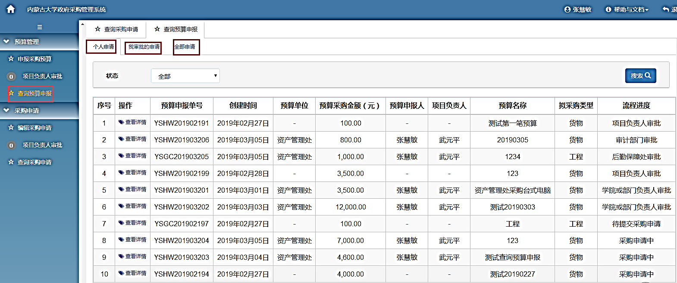

图11查询预算申报界面

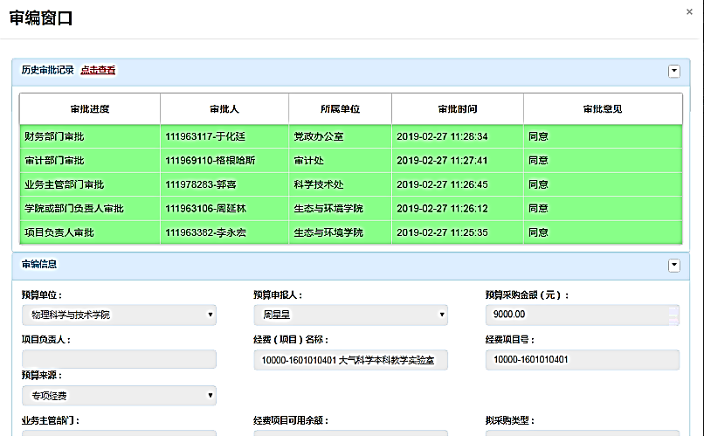

图12查询流程进度详情界面

如图11所示，预算申报人可在“查询预算申报”菜单中查询到本人申报和审批的采购预算，通过选择状态查看审批中和审批完成的采购预算，通过列表中“流程进度”栏查看预算审批进度，也可点击“查看详情”查看预算审批记录详情。

## 3.3采购申请

### 3.3.1编辑采购申请

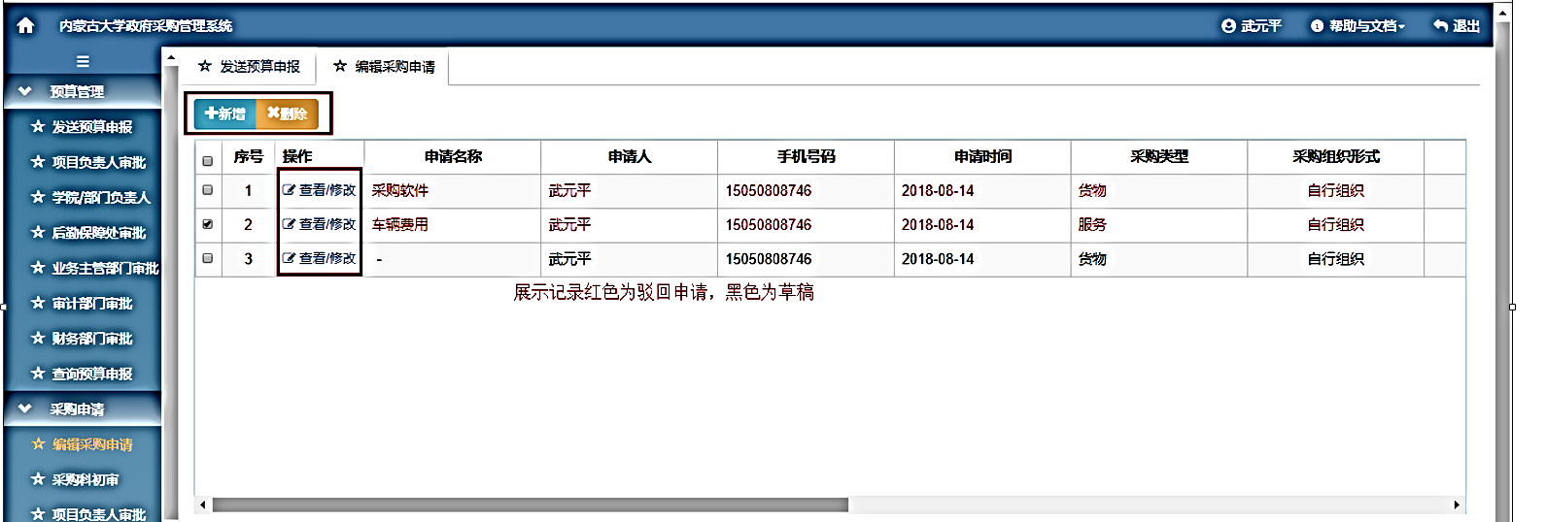

图13a编辑采购申请主界面

如图13a所示，采购用户通过点击左侧导航栏采购申请下的“编辑采购申请”新增采购申请，系统默认展示采购用户保存的草稿和被返回修改的采购申请，其中被驳回的申请以红色标出，采购用户通过“查看/修改”操作修改后重新提交采购申请，通过勾选点击“删除”按钮后删除采购申请。采购用户通过点击“新增”按钮，进入新增窗口。

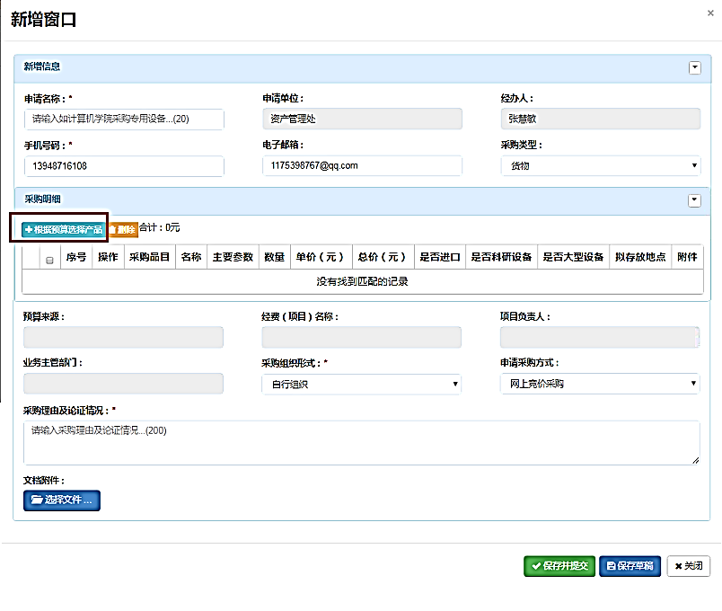

图14a新增采购申请界面

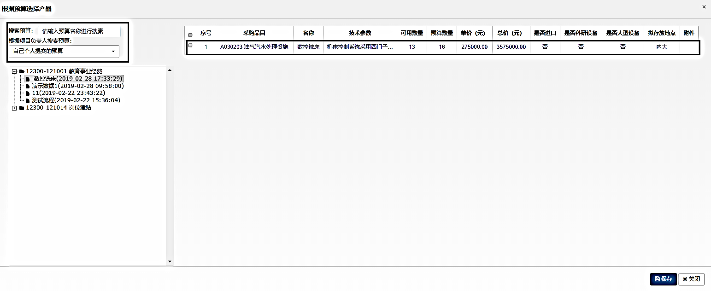

图14b根据预算选择产品界面

如图14a所示在新增窗口，系统自动调入采购用户基本信息（可手动修改），采购用户点击“根据预算选择产品”进入图14b所示界面（产品受采购类型控制），预算按项目展示，用户可查看某一项目下的所有预算，系统默认展示采购用户自己提交的预算，采购用户也可输入项目负责人工号调用其他人提交的预算，点击预算名称在右侧会展示该预算下的所有产品（一个采购申请只能调用同一项目下的预算），其中黑色为未使用的预算，蓝色为已部分被使用的预算，灰色为已经被用完的预算，采购用户选择需要提交的采购申请点击“保存”，该条记录即可在新增采购申请界面下采购明细中展示，财务项目相关信息被带出，采购人可根据采购品目和金额选择采购组织形式和采购方式。

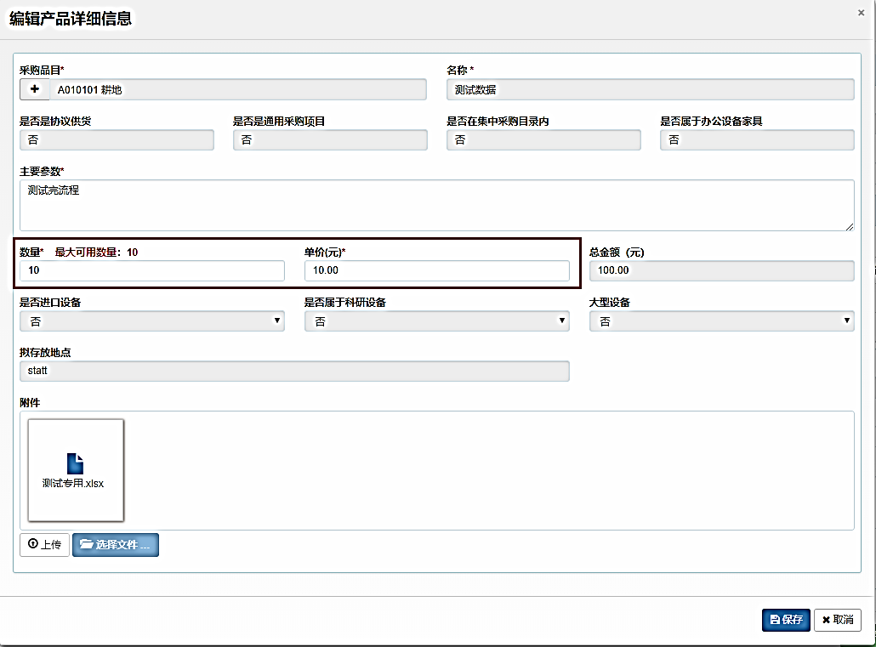

图14c编辑产品详细信息界面

采购用户可点击“修改”进入“编辑产品详细信息”界面，在该界面下数量和单价允许修改，但均不可大于预算。采购人保存并提交后采购申请进入审批环节。

### 3.3.2采购申请审批

采购申请审批流程参见图3，为防止采购申请填写错误，系统设置了采购科初审流程，在此流程采购管理部门可修改“采购品目”和“采购组织形式”以及“申请采购方式”字段，采购用户可在“查询采购申请”中查询到。

项目负责人审批、财务部门审批、资产管理部门审批、校领导审批等审批界面和操作与采购预算审批相同，在财务部门审批时系统通过与财务系统对接实现了查询项目情况功能，财务部门审批通过后，该笔采购申请金额被冻结，被后续审批流程驳回时该笔金额解冻。

### 3.3.3查询采购申请

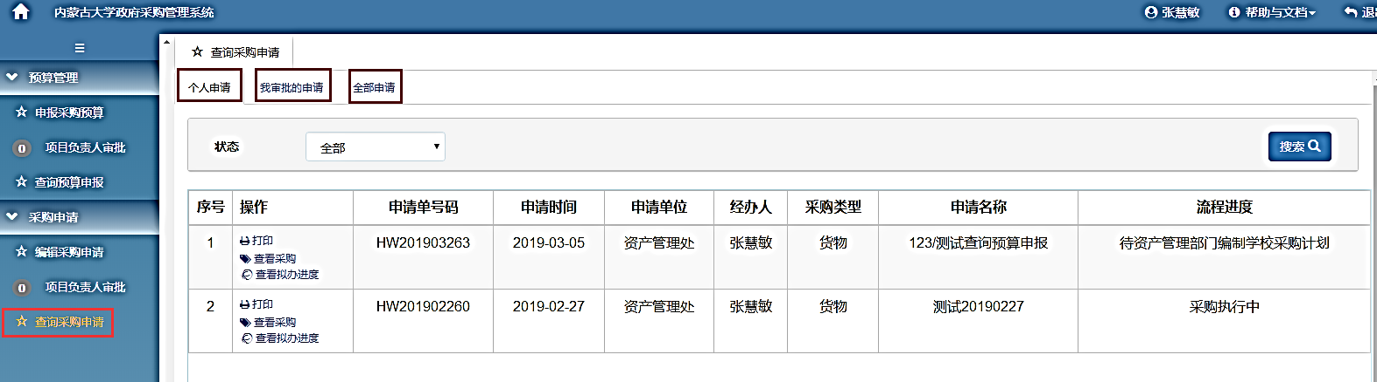

图15a查询采购申请界面

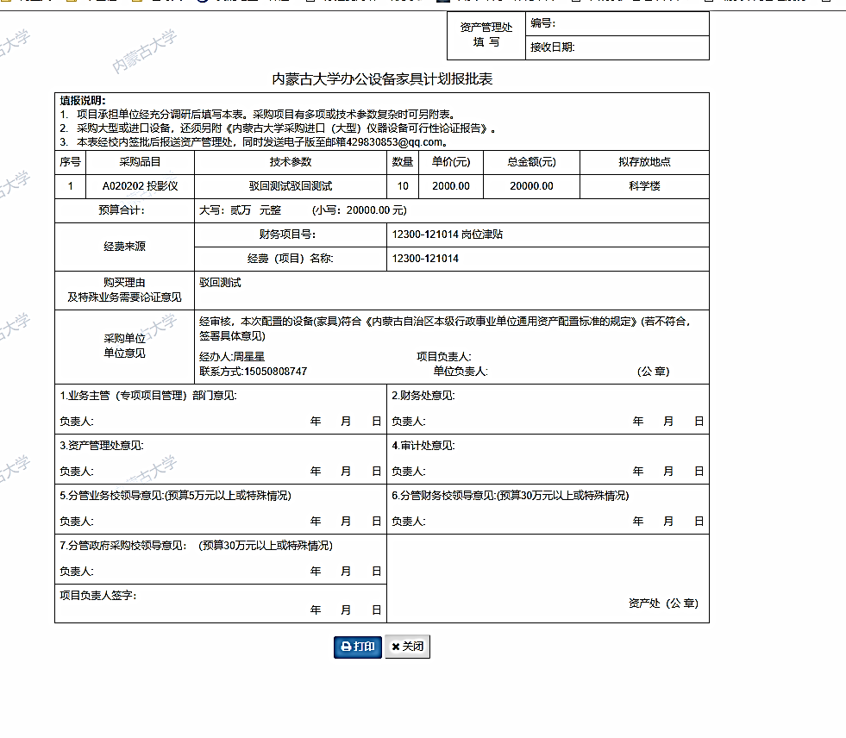

图15b打印采购计划报批表样表

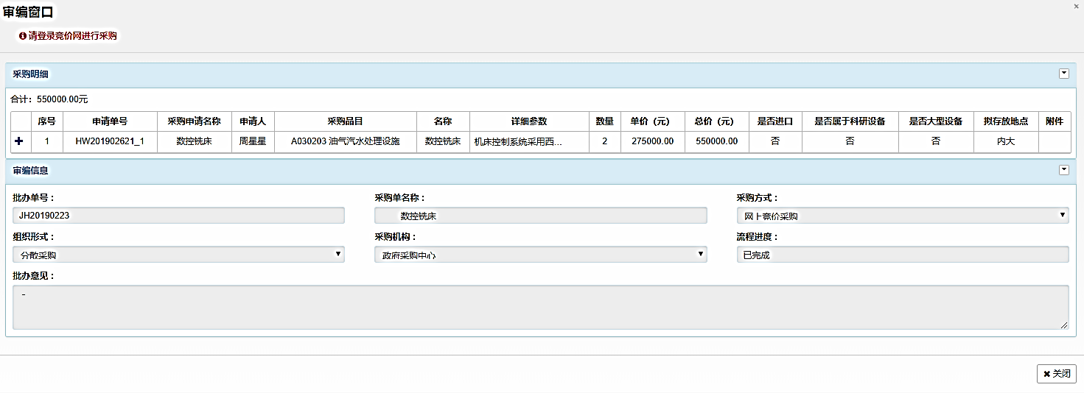图15c查看拟办进度界面

如图15a所示，采购人可在“查询采购申请”菜单中查询到本人提交和审批的采购预算/申请，可通过选择状态查看审批中和审批完成的采购预算，列表中“流程进度”栏可查看预算审批进度，点击“查看采购”可查看采购申请审批记录详情。点击“打印”可打印带水印和审批意见的“采购计划报批表”（如图15b）。当管理部门拟办完采购申请后采购用户可通过查看拟办进度掌握采购执行情况（如图15c）。

# 4.采购执行

## 4.1拟定批办方案

### 4.1.1 拟定批办方案

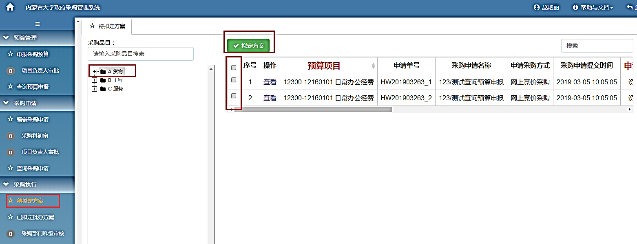

图16a采购管理部门拟定批办方案界面

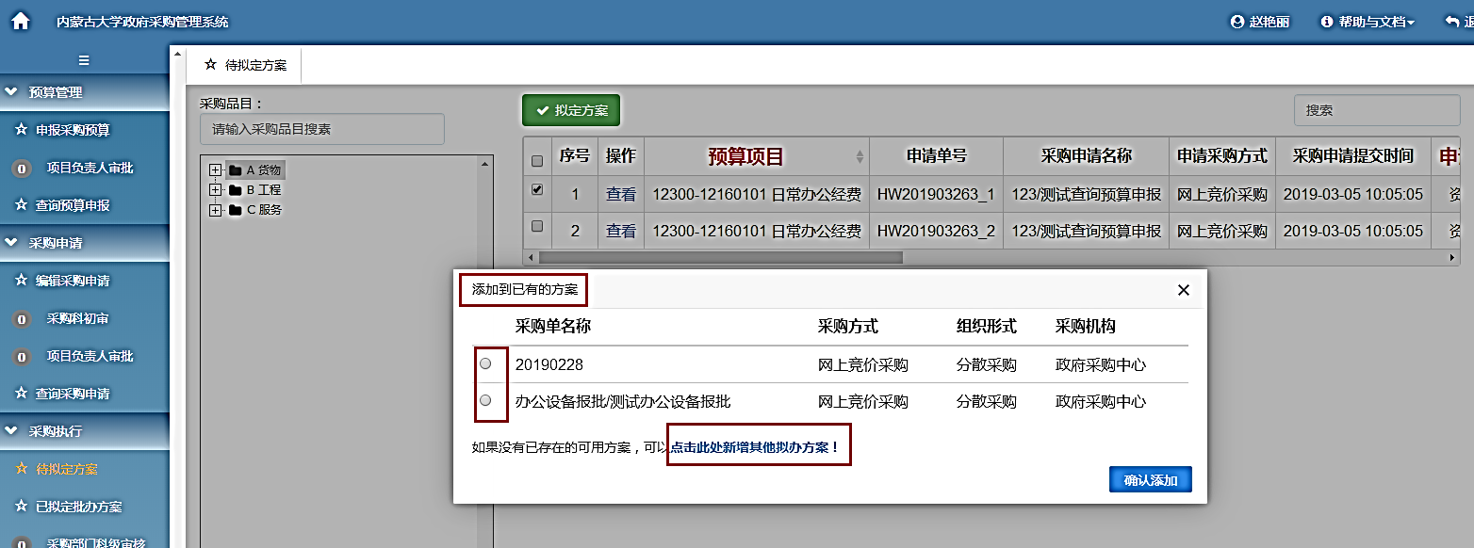

图16b添加到已有批办方案或新增批办方案界面

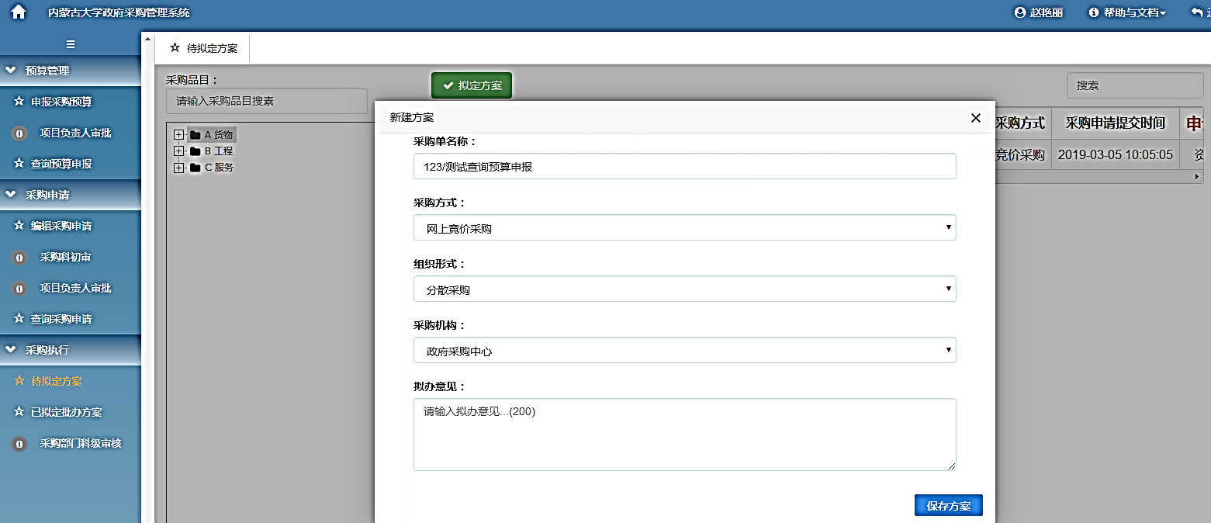

图16c新增批办方案界面

如图16a所示，采购科可通过“采购执行”菜单下的“待拟定方案”查看需要执行的采购申请，通过选择或搜索采购品目筛选方申请，在列表中根据采购项目勾选后点击“拟定方案”弹出如图16b所示界面，可将选定的采购申请添加到已有批办方案中，也可点击下方新增批办方案，进入图16c所示界面，完整填写采购单名称、采购方式、组织形式、采购机构、批办意见等信息后即建成新的批办方案。

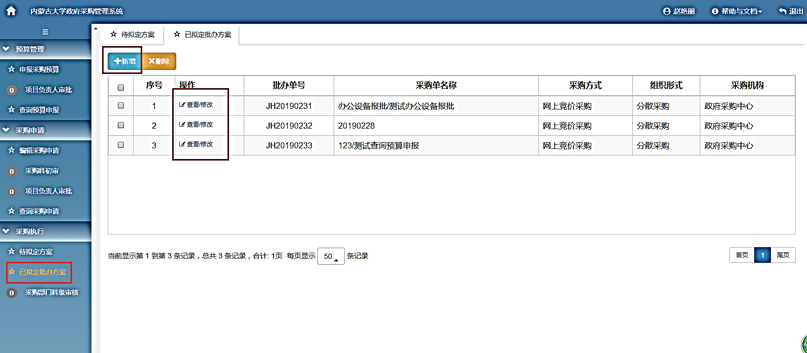

图17a查看/修改已拟定批办方案

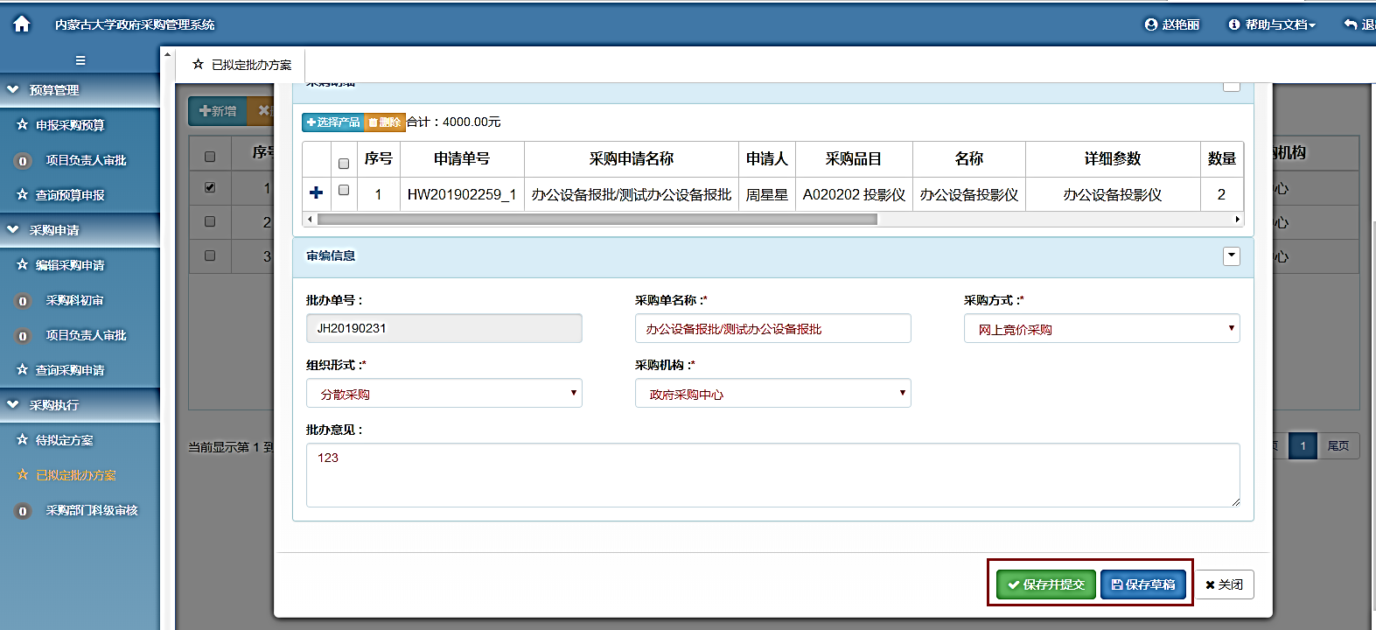

图17b提交批办方案界面

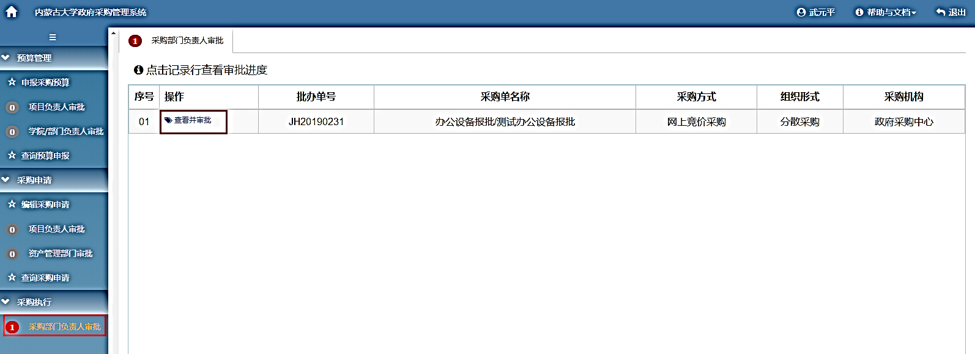

图18采购管理部门负责人审批界面

已拟定的批办方案在“采购执行”→“已拟定批办方案”中展示（如图17a），点击“查看/修改”进入图17b所示界面，采购科可根据采购项目特征确定采购方式、组织形式、采购机构等，“保存草稿”的批办方案可继续增加采购申请，“保存并提交”后批办方案即生效，进入采购管理部门负责人审核环节（如图18所示）。

### 4.1.2查询拟办进度和拟办进度

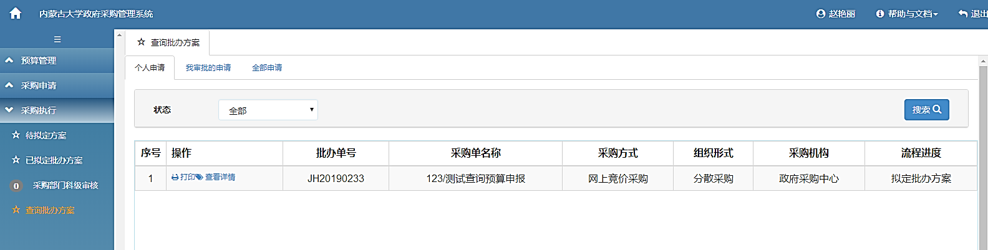

图19a查询拟办方案界面

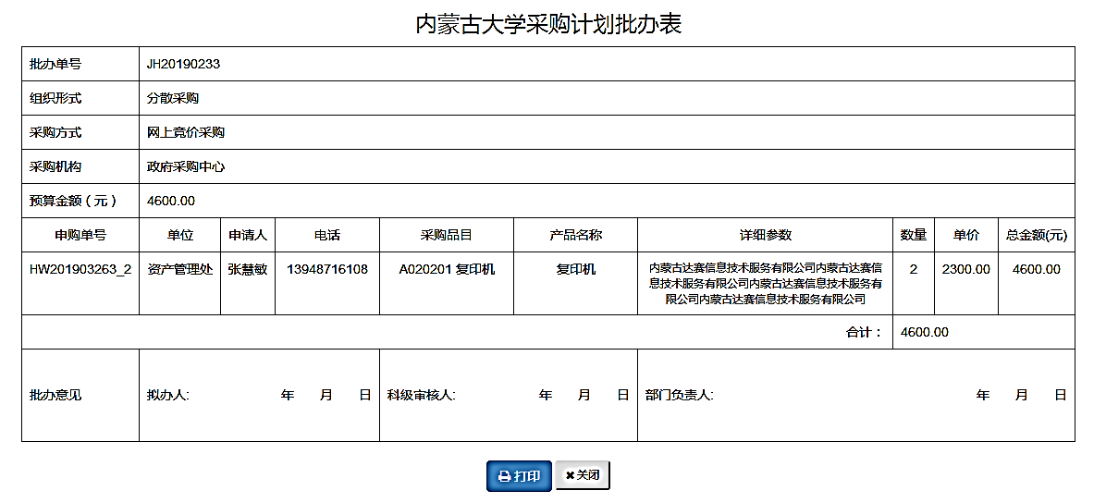

图19b打印批办表界面

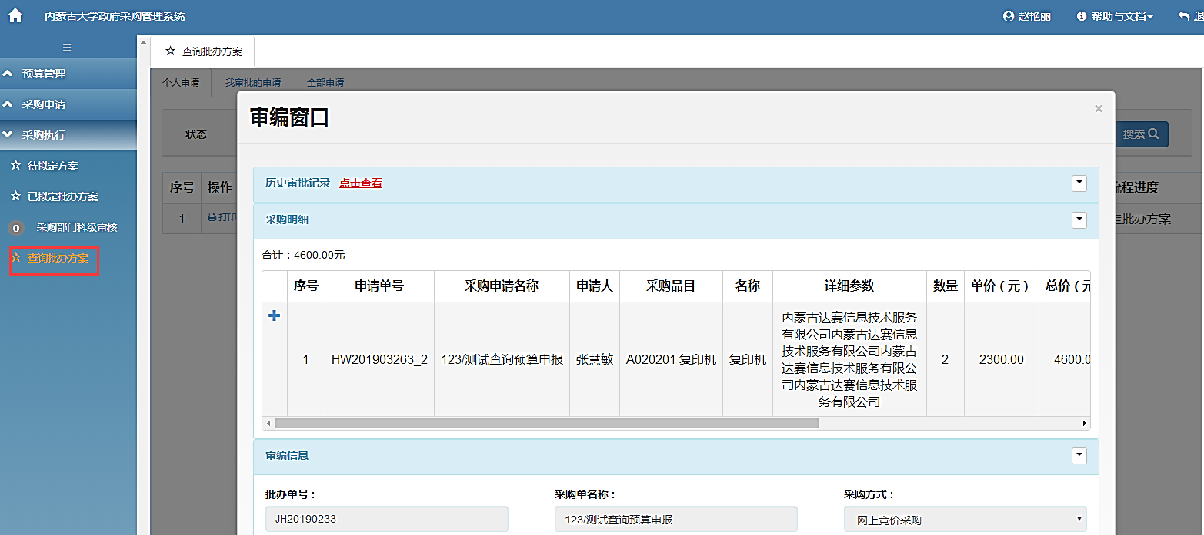

图19c查看拟办详情

系统支持查询批办方案和打印批办表，采购管理部门可在“采购执行”→“查询采购方案”中查看批办详情（图19c）和打印批办表（图19b）。

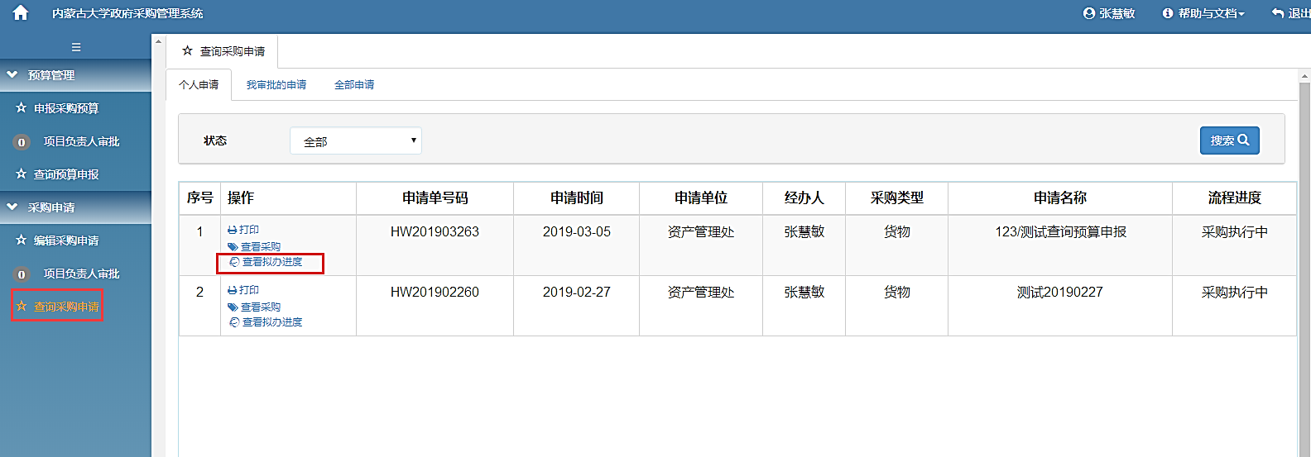

图20a采购用户查看拟办进度界面1

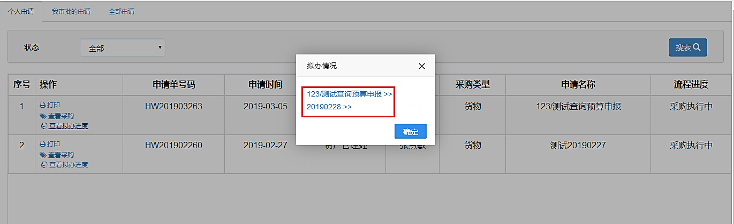

图20b采购用户查看拟办进度界面2

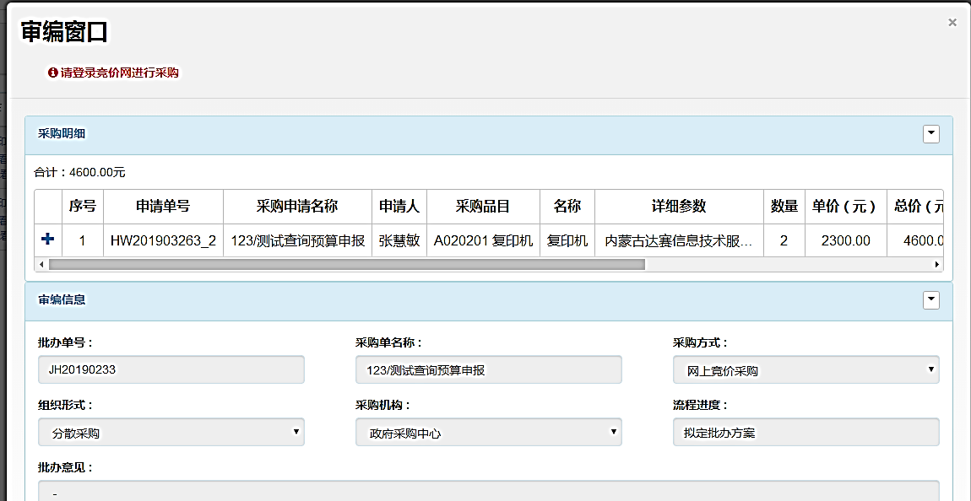

图20c采购用户查看拟办进度详情界面

如图20a-20c，采购用户可在“查询采购申请”中点击“查看拟办进度”掌握采购执行情况，若同一采购申请的产品分布在多个批办中，系统会弹出如图20b所示的多条拟办，采购人可点击批办名称查看每个产品的执行情况。